PROPUESTA DE TRABAJO
Te dan los mismos vectores que en la actividad anterior:
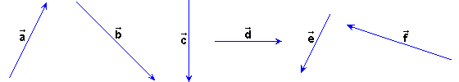
Utilizando ahora la regla del paralelogramo, realiza las mismas sumas de la actividad.

+ | + | +
+ | + | +
+ |  | +

